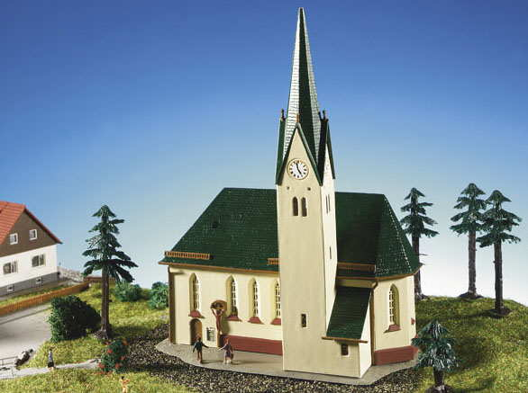
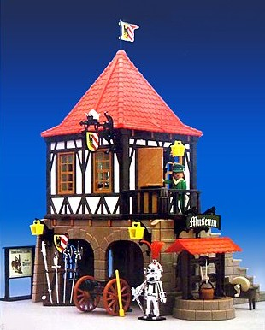
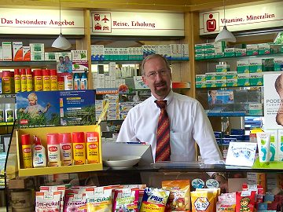
l
pharmacie
église
musée
church
museum
pharmacy
eglwys
amgueddfa
fferyllfa
chiesa
museo
farmacia
biserica

muzeul

farmacia

16
17
18
Kirche
Museum
Apotheke


